Título
(Times New Roman 14, negrita, centrado, interlineado 1.5, hasta 150 caracteres)
Título en Inglés de la investigación
(Times New Roman 14, negrita, centrado, interlineado 1.5, hasta 150 caracteres)
Autores: Nombre (s), Apellido-Apellido, Nombre (s), Apellido-Apellido
(Times New Roman 12, normal, centrado con interlineado 1.5)
Máximo 3 autores.
Favor de elaborar 2 archivos para subir a la plataforma:
Archivo 1: Portada con el nombre del artículo y los nombres de los autores con el formato especificado incluyendo la información solicitada a pie de página
Archivo 2: Extenso del artículo de acuerdo con esta guía. SIN AUTORES. Este documento se compartirá con los revisores.

Resumen
(Arial 10, negritas, justificado, interlineado multiple 1.15)

Erant omnino itinera duo, quibus itineribus domo exire possent: unum per Sequanos, angustum et difficile, inter montem Iuram et flumen Rhodanum, vix qua singuli carri ducerentur, mons autem altissimus impendebat, ut facile perpauci prohibere possent; 2 alterum per provinciam nostram, multo facilius atque expeditius, propterea quod inter fines Helvetiorum et Allobrogum, qui nuper pacati erant, Rhodanus fluit isque non nullis locis vado transitur. 3 Extremum oppidum Allobrogum est proximumque Helvetiorum finibus Genava. Ex eo oppido pons ad Helvetios pertinet. Allobrogibus sese vel persuasuros, quod nondum bono animo in populum Romanum viderentur, existimabant vel vi coacturos ut per suos fines eos ire paterentur. Omnibus rebus ad profectionem comparatis diem dicunt, qua die ad ripam Rhodani omnes conveniant.
(Arial 10, normal, justificado, interlineado 1.15, máximo 200 palabras)

Palabras clave: Palabras clave en español (3) (Arial 10, cursiva, justificado, interlineado 1.15)

Abstract
(Arial 10, negritas, justificado, interlineado múltiple 1.15)

Erant omnino itinera duo, quibus itineribus domo exire possent: unum per Sequanos, angustum et difficile, inter montem Iuram et flumen Rhodanum, vix qua singuli carri ducerentur, mons autem altissimus impendebat, ut facile perpauci prohibere possent; 2 alterum per provinciam nostram, multo facilius atque expeditius, propterea quod inter fines Helvetiorum et Allobrogum, qui nuper pacati erant, Rhodanus fluit isque non nullis locis vado transitur. 3 Extremum oppidum Allobrogum est proximumque Helvetiorum finibus Genava. Ex eo oppido pons ad Helvetios pertinet. Allobrogibus sese vel persuasuros, quod nondum bono animo in populum Romanum viderentur, existimabant vel vi coacturos ut per suos fines eos ire paterentur. Omnibus rebus ad profectionem comparatis diem dicunt, qua die ad ripam Rhodani omnes conveniant.
(Arial 10, normal, justificado, interlineado múltiple 1.15, máximo 200 palabras)

Key words: Palabras clave en inglés (3) (Arial 10, cursiva, justificado, interlineado 1.15)

Códigos JEL: Códigos JEL (mínimo 3 códigos) (Arial, 10, normal, justificado, interlineado 1.15)
https://www.aeaweb.org/econlit/jelCodes.php?view=jel)

Visualización del formato del párrafo, en Resumen

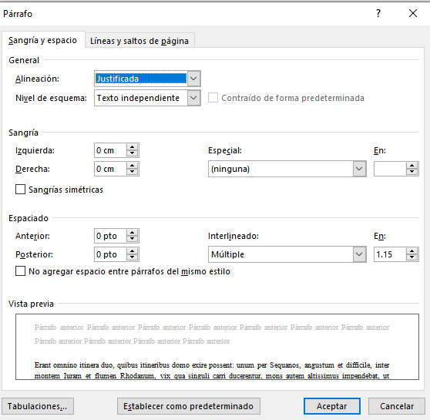

Visualización del formato del párrafo, en Cuerpo del Artículo
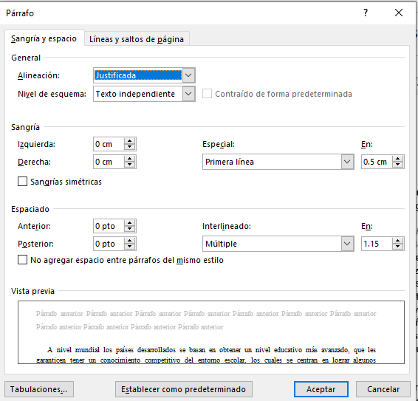

Introducción
(Arial 10, negritas, justificado, interlineado 1.15)

Erant omnino itinera duo, quibus itineribus domo exire possent: unum per Sequanos, angustum et difficile, inter montem Iuram et flumen Rhodanum, vix qua singuli carri ducerentur, mons autem altissimus impendebat, ut facile perpauci prohibere possent; 2 alterum per provinciam nostram, multo facilius atque expeditius, propterea quod inter fines Helvetiorum et Allobrogum, qui nuper pacati erant, Rhodanus fluit isque non nullis locis vado transitur. 3 Extremum oppidum Allobrogum est proximumque Helvetiorum finibus Genava. Ex eo oppido pons ad Helvetios pertinet. Allobrogibus sese vel persuasuros, quod nondum bono animo in populum Romanum viderentur, existimabant vel vi coacturos ut per suos fines eos ire paterentur. Omnibus rebus ad profectionem comparatis diem dicunt, qua die ad ripam Rhodani omnes conveniant.
(Arial 10, normal, justificado, interlineado múltiple 1.15, sangría primera línea 0.5 cm)

Sección
(Arial 10, negritas, justificado, interlineado 1.15)

Erant omnino itinera duo, quibus itineribus domo exire possent: unum per Sequanos, angustum et difficile, inter montem Iuram et flumen Rhodanum, vix qua singuli carri ducerentur, mons autem altissimus impendebat, ut facile perpauci prohibere possent; 2 alterum per provinciam nostram, multo facilius atque expeditius, propterea quod inter fines Helvetiorum et Allobrogum, qui nuper pacati erant, Rhodanus fluit isque non nullis locis vado transitur. 3 Extremum oppidum Allobrogum est proximumque Helvetiorum finibus Genava. Ex eo oppido pons ad Helvetios pertinet. Allobrogibus sese vel persuasuros, quod nondum bono animo in populum Romanum viderentur, existimabant vel vi coacturos ut per suos fines eos ire paterentur. Omnibus rebus ad profectionem comparatis diem dicunt, qua die ad ripam Rhodani omnes conveniant.
(Arial 10, normal, justificado, interlineado múltiple 1.15, sangría primera línea 0.5 cm)

Subsección
(Arial 10, negritas, justificado, interlineado 1.15, sangría primera línea 0.5 cm)

Erant omnino itinera duo, quibus itineribus domo exire possent: unum per Sequanos, angustum et difficile, inter montem Iuram et flumen Rhodanum, vix qua singuli carri ducerentur, mons autem altissimus impendebat, ut facile perpauci prohibere possent; 2 alterum per provinciam nostram, multo facilius atque expeditius, propterea quod inter fines Helvetiorum et Allobrogum, qui nuper pacati erant, Rhodanus fluit isque non nullis locis vado transitur. 3 Extremum oppidum Allobrogum est proximumque Helvetiorum finibus Genava. Ex eo oppido pons ad Helvetios pertinet. Allobrogibus sese vel persuasuros, quod nondum bono animo in populum Romanum viderentur, existimabant vel vi coacturos ut per suos fines eos ire paterentur. Omnibus rebus ad profectionem comparatis diem dicunt, qua die ad ripam Rhodani omnes conveniant.
(Arial 10, normal, justificado, interlineado múltiple 1.15, sangría primera línea 0.5 cm)

Subsección
(Arial 10, negritas, justificado, interlineado 1.15, sangría primera línea 0.5 cm)

Erant omnino itinera duo, quibus itineribus domo exire possent: unum per Sequanos, angustum et difficile, inter montem Iuram et flumen Rhodanum, vix qua singuli carri ducerentur, mons autem altissimus impendebat, ut facile perpauci prohibere possent; 2 alterum per provinciam nostram, multo facilius atque expeditius, propterea quod inter fines Helvetiorum et Allobrogum, qui nuper pacati erant, Rhodanus fluit isque non nullis locis vado transitur. 3 Extremum oppidum Allobrogum est proximumque Helvetiorum finibus Genava.
(Arial 10, normal, justificado, interlineado múltiple 1.15, sangría primera línea 0.5 cm)

Figura (Número) (Arial 10, Negrita, sin punto final)
Nombre de la figura
(Arial 10, cursiva, centrada, interlineado 1.15, sin punto final)

Fuente. (Descripción de la fuente).
(Arial 10, normal, centrado, interlineado 1)

Tabla (Número) Negrita, sin punto final
Nombre de la tabla
(Arial 10, cursiva centrada interlineado 1.15, sin punto final)
Encabezado |  | Encabezado
Dato |  | Dato
Dato |  | Dato
Dato |  | Dato
Dato |  | Dato
Dato |  | Dato
Dato |  | Dato
Dato |  | Dato
Dato |  | Dato
Dato |  | Dato

Fuente. (Descripción de la fuente).
(Arial 10, normal, centrado, interlineado 1)

Tabla (Número) Negrita, sin punto final
Nombre de la tabla
(Arial 10, cursiva centrada, interlineado 1.15, sin punto final)
 |  | % |  |  | % | %
1 | Dato | Dato | Dato | Dato | Dato | Dato
2 | Dato | Dato | Dato | Dato | Dato | Dato
3 | Dato | Dato | Dato | Dato | Dato | Dato
4 | Dato | Dato | Dato | Dato | Dato | Dato
5 | Dato | Dato | Dato | Dato | Dato | Dato
Fuente. (Descripción de la fuente).
(Arial 10, normal, centrado, interlineado 1)

Resultados y discusión
(Arial 10, negritas, justificado, interlineado 1.15)

Erant omnino itinera duo, quibus itineribus domo exire possent: unum per Sequanos, angustum et difficile, inter montem Iuram et flumen Rhodanum,vix qua singuli carri ducerentur, mons autem altissimus impendebat, ut facile perpauci prohibere possent; 2 alterum per provinciam nostram, multo facilius atque expeditius, propterea quod inter fines Helvetiorum et Allobrogum, qui nuper pacati erant, Rhodanus fluit isque non nullis locis vado transitur. 3 Extremum oppidum Allobrogum est proximumque Helvetiorum finibus Genava. Ex eo oppido pons ad Helvetios pertinet. Allobrogibus sese vel persuasuros, quod nondum bono animo in populum Romanum viderentur, existimabant vel vi coacturos ut per suos fines eos ire paterentur. Omnibus rebus ad profectionem comparatis diem dicunt, qua die ad ripam Rhodani omnes conveniant.
(Arial 10, normal, justificado, interlineado múltiple 1.15, sangría primera línea 0.5 cm)

Conclusiones
(Arial 10, negritas, justificado, interlineado 1.15)
Erant omnino itinera duo, quibus itineribus domo exire possent: unum per Sequanos, angustum et difficile, inter montem Iuram et flumen Rhodanum, vix qua singuli carri ducerentur, mons autem altissimus impendebat, ut facile perpauci prohibere possent; 2 alterum per provinciam nostram, multo facilius atque expeditius, propterea quod inter fines Helvetiorum et Allobrogum, qui nuper pacati erant, Rhodanus fluit isque non nullis locis vado transitur. 3 Extremum oppidum Allobrogum est proximumque Helvetiorum finibus Genava. Ex eo oppido pons ad Helvetios pertinet. Allobrogibus sese vel persuasuros, quod nondum bono animo in populum Romanum viderentur, existimabant vel vi coacturos ut per suos fines eos ire paterentur. Omnibus rebus ad profectionem comparatis diem dicunt, qua die ad ripam Rhodani omnes conveniant.
(Arial 10, normal, justificado, interlineado múltiple 1.15, sangría primera línea 0.5 cm)

Referencias
(APA 7 ed. Arial 10, negritas, justificado, Sangría Francesa 1.27 cm., interlineado múltiple 1.15)

El texto de las referencias va con las mismas especificaciones, sin negritas.

Ashforth, B. A., y Pratt, M. G. (2003). Institutionalized Spirituality: An oxymoron? In R. A. Giacalone y C. L. Jurkiewicz (Eds.), Handbook of Workplace Spirituality and Organizational Performance (1st ed., pp. 93–107). New York: M.E. Sharpe.
Ashmos, D., y Duchon, D. (2000). Spirituality at work. Journal of Management Inquiry, 9(2), 134–145.
Biberman, J., y Whitty, M. (1997). A postmodern spiritual future for work. Journal of Organizational Change Management, 10(2), 130–138. Retrieved from http://search.ebscohost.com/login.aspx?direct=trueydb=buhyAN=3928055ysite=ehost-live

Visualización del formato del párrafo en Referencias
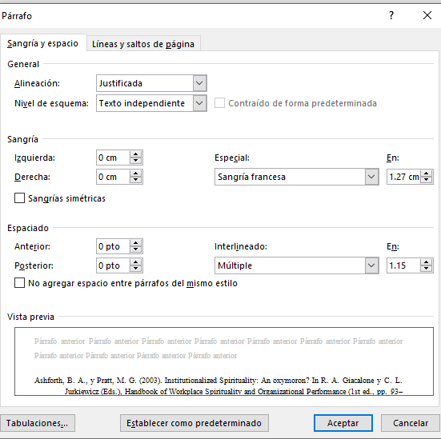
*Nota: Su trabajo será analizado con un software especializado para identificar la similitud con otras publicaciones. De ser posible revise su documento para asegurarse de que no supera el 20% de similitud.

Último grado académico; cargo; departamento, división, centro o campus; e Institución de afiliación; País, línea de investigación, correo electrónico y ORCID.
Último grado académico; cargo; departamento, división, centro o campus; e Institución de afiliación; País, línea de investigación y correo electrónico y ORCID.

